**DIAGRAMA DE CLASSE – AJUDAPSICO**

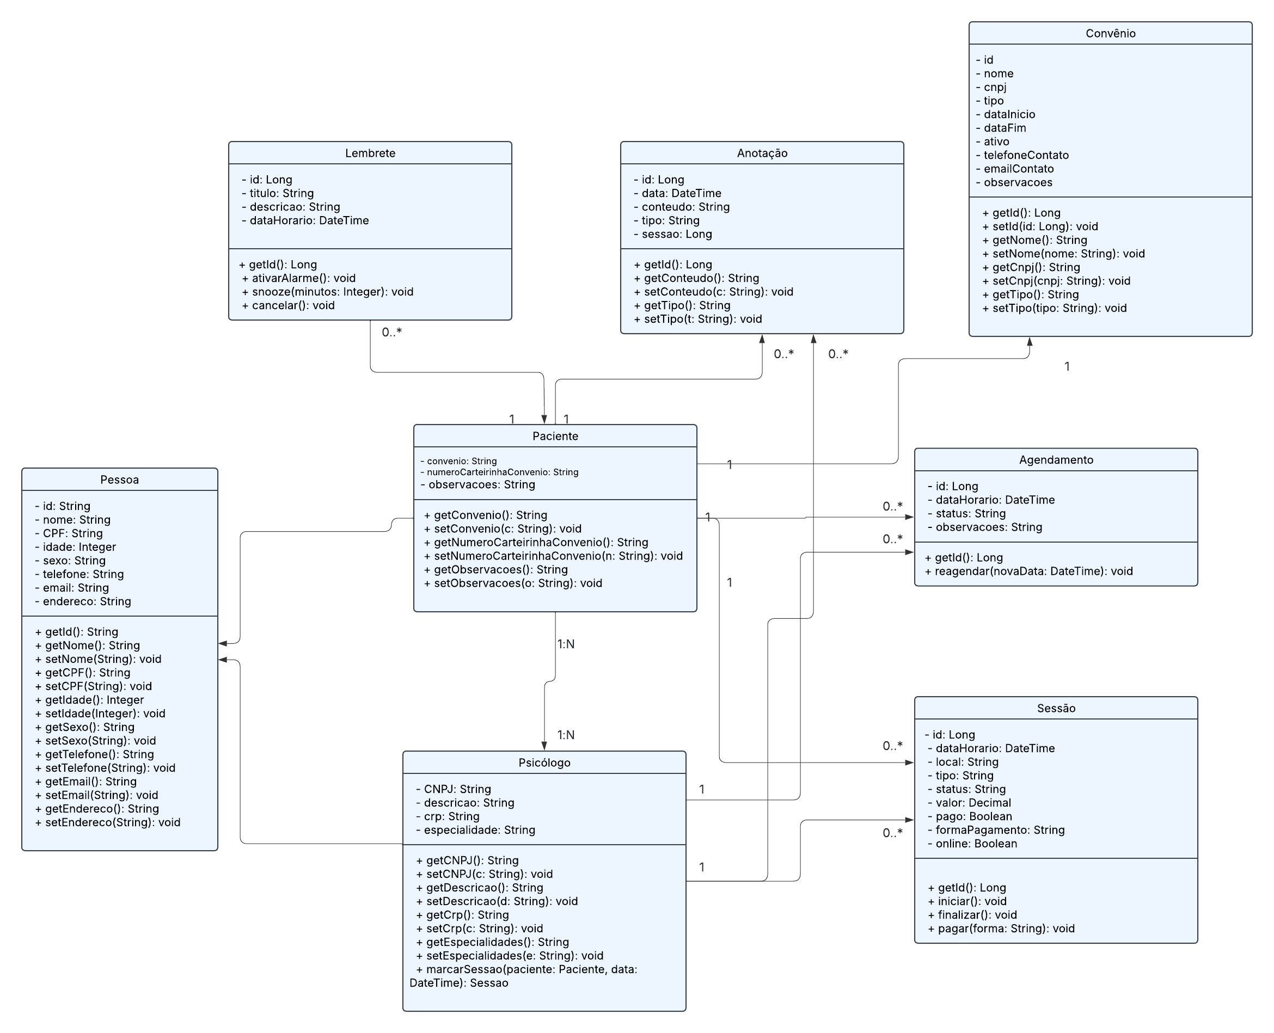

Se um paciente se consultar com mais de um psicólogo ele terá que fazer outro cadastro???  
R: Não, basta o paciente ser convidado por outro psicólogo, deste modo haverá a possibilidade de ter mais de um.

O paciente poderá se consultar particular  
R: Sim, poderá.

Sessão pode ser online?  
R: Não

Calendário pode ser aberto em dias semana/horários etc . Agregação???  
R: Calendário removido. Percebemos que o objeto calendário não é necessário pois será apenas um componente na interface, que receberá as datas de agendamento / lembrete.

O paciente poderá agendar a consulta pelo aplicativo?  
R: Não, apenas o psicólogo será capaz de agendar consultas.

Anotação não é da sessão? Agregação???  
R: Não, a anotação pode ser feita por qualquer pessoa, psicólogo ou paciente. A diferença é que o psicólogo pode fazer anotações referentes a uma sessão.